

OBČINA AJDOVŠČINA
Občinska uprava

Cesta 5.maja 6/a, 5270 Ajdovščina
tel.: 05 365 91 10, fax: 05 365 91 30
E-mail: obcina@ajdovscina.si

Številka: 3528-0001/2013
Datum: 31.1.2013

OBJAVA NA SPLETNEM PORTALU

ZADEVA: NAMERA ZA SKLENITEV NEPOSREDNE NAJEMNE POGODBE

Na podlagi 31. člena Zakona o stvarnem premoženju države in samoupravnih lokalnih skupnostih, (ZSPDSLS, Ur. list RS št. 86/10), 40. člena Uredbe o stvarnem premoženju države in samoupravnih lokalnih skupnostih (Uradni list št. 34/11) se na spletnem portalu Občine Ajdovščina objavi namera Občine Ajdovščina, Cesta 5. maja 6a, 5270 Ajdovščina za sklenitev neposredne pogodbe z naslednjo vsebino:

- Občina Ajdovščina odda v najem Koren Darku, s.p., Vojkova ulica 15, 5270 Ajdovščina, skladiščni prostor v objektu garaže 54 m2, ki stoji znotraj kompleksa bivše vojašnice v Palah , par.št. 384, k.o. Šturje .
- Najemnik lahko v prostoru opravlja dejavnost skladiščenja in druge neproizvodne dejavnosti.
- Najemno razmerje se sklepa za dobo do 1.6.2014.
- Najemnina bo izračunana na podlagi določil Pravilnika o oddajanju nepremičnin v najem ali uporabo.
- V primeru utemeljene potrebe Občine Ajdovščina po oddanih prostorih se lahko pogodba prekine s trimesečnim odpovednim rokom .
- Z najemnikom se sklene Aneks k že obstoječi pogodbi.

Sklep izvede Občina Ajdovščina s sklenitvijo pogodbe z najemnikom, potem ko predhodno na spletu objavi namero za oddajo v najem v prvi točki opisanih zemljišč in se nanjo ne prijavi nobena druga zainteresirana stranka.
V primeru, da se v roku petnajstih dni od objave namere na spletnem portalu Občine Ajdovščina za sklenitev neposredne najemne pogodbe, prijavi še katera zainteresirana stranka, bo Občina Ajdovščina za sklenitev najemne pogodbe objavila javni razpis pod enakimi pogoji

DIREKTOR
Janez FURLAN, univ. dipl. inž. zoot.

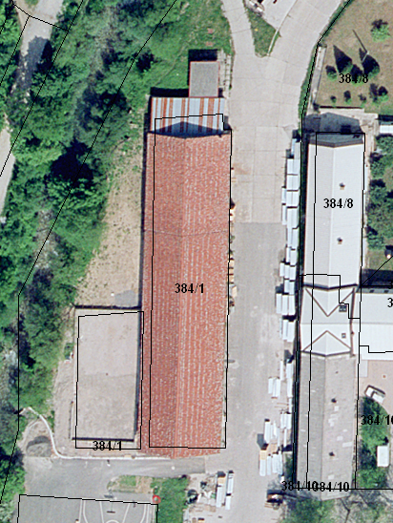
Garaža 54m2

